Министерство науки и высшего образования Российской Федерации федеральное государственное автономное
образовательное учреждение высшего образования
«Самарский национальный исследовательский университет
имени академика С.П. Королева»
Институт информатики и кибернетики
Кафедра технической кибернетики

Отчет по лабораторным работам по дисциплине «Технологии программирования на Python»

Выполнил: Беллер С.Э.
Группа: 6305-010302D
Преподаватель: Мотз Г.А.

Самара, 2026
СОДЕРЖАНИЕ
Введение 3
1 Архитектура проекта 4
2 Внутренняя реализация 6
3 Инструкция по установке/запуску приложения 7
Заключение 8
Список использованных источников 9
Приложение А Ссылки на проект 10

Введение
Целью работы является проектирование и разработка консольного ETL-приложения на языке Python для автоматизации сбора, анализа и параллельной обработки данных из цифровой коллекции Музея искусств Метрополитен (The Met).
Проект разрабатывался поэтапно в ходе нескольких лабораторных работ. Требования к итоговой системе следующие:
            - Реализация на базе массивов NumPy алгоритмов перевода графики в полутоновый формат, пространственной свёртки, сглаживания Гаусса и выделения контуров Собеля. Валидация результатов и замер времени в сравнении с аналогами из OpenCV.
            - Логика описана в защищенных классах (Artwork и ImageProcessor) с применением оптимизации памяти (slots), датаклассов, декораторов для профилирования времени и строгой аннотации типов.
            - Аналитический модуль оптимизирован под файлы произвольно большого размера. Он обрабатывает многострочный датасет MetObjects.csv в один проход без перегрузки оперативной памяти за счет чанкинга в Pandas и цепочки последовательных генераторов, выводя графики в Matplotlib.
            - Массовое скачивание метаданных и картинок через API реализовано асинхронно (aiohttp и aiofiles), в то время как тяжелая математическая обработка изображений (свёртка) параллелизуется по ядрам процессора с помощью multiprocessing.
            - Управление системой осуществляется через полноценный CLI-интерфейс (cli.py), процессы сопровождаются гибким логированием (кратко уровня INFO в консоль, детально уровня DEBUG с указанием PID процессов и строк кода - в файл app.log), а сам проект оформлен в виде готового пакета и опубликован на TestPyPI.
- Архитектура проекта
Лабораторная работа 1:
Логика программы разделена на модули image_processing.py, api_utils.py, files_utils.py, utils.py. Модуль main.py служит точкой входа в программу и является координатором основной логики.
Модуль image_processing.py отвечает за обработку изображения и содержит необходимые для этого функции свёртки, полутонирования, дизеринг Флойда-Штайнберга и вспомогательную функцию для создания матрицы Гаусса необходимой размерности.
Модуль api_utils содержит логику обращения к API, скачивания изображений и метаданных.
В модуле files_utils.py описан функционал работы с файлами, сохранение изображений и метаданных в указанные директории.
Модуль utils.py содержит декоратор measure_time для замера времени работы кода.

Лабораторная работа 2:
Программа перенесена на парадигму ООП. Логика инкапсулирована в классах ApiProvider, Artwork, DataProvider и ImageProcessor. Модуль main.py служит точкой входа в программу.
Класс Artwork инкапсулирует методы обработки изображения и само скачанное изображение (в виде Numpy-массива) и его метаданные, перегружает методы сложения изображения и метод преобразования в строку.
Класс ImageProcessor содержит операции обработки изображения из Лабораторной работы 1, а также управляет процессом обработки изображений. Работает с объектами класса Artwork.
Класс ApiProvider ответственен за обращение к API и скачивание изображений.
Класс DataProvider инкапсулирует логику сохранения изображений и метаданных.

Лабораторная работа 3:
Добавлен модуль aggregations.py, который отвечает за аналитическую обработку данных, а модуль main.py выступает в роли координатора выполнения пайплайна. Архитектура решения оптимизирована под обработку файлов большого объема в один проход без перегрузки оперативной памяти.
Модуль aggregations.py реализует конвейер обработки данных (пайплайн) на базе цепочки последовательных генераторов:
Функция read_chunks осуществляет потоковое чтение MetObjects.csv частями с помощью pandas.read_csv() и параметра chunksize.
Функция clean_and_calc_chunks фильтрует пропуски, приводит даты к числовому типу и вычисляет длительность создания объектов.
Функция local_aggregate_chunks выполняет промежуточную агрегацию метрик для каждого чанка отдельно.
Функция collect_global_stats аккумулирует результаты в итоговые датафреймы, вычисляя для топ-10 материалов средний срок создания объектов, 95% доверительный интервал и 95% интервал рассеяния.

Лаборатоная работа 4:
Архитектура программы перестроена на асинхронно-параллельный движок для одновременной загрузки и потоковой обработки нескольких объектов. Логика распределена между модулями processing.py и models.py, а управление масштабированием вынесено в ImageProcessor.
Класс ImageProcessor координирует асинхронный конвейер. Он принимает пул процессов и порядковый номер изображения, гарантируя жесткую фиксацию индекса файла от старта до сохранения.
Класс ApiProvider выполняет конкурентное скачивание метаданных и картино, используя асинхронные сессии aiohttp.
Класс DataProvider отвечает за неблокирующий ввод-вывод, сохраняя исходные и обработанные файлы на диск с помощью aiofiles.
Функция run_cpu_tasks_in_poolв вынесена за пределы классов в модуль processing.py для корректной сериализации. Она инкапсулирует ресурсоемкие вычисления (свёртку, полутонирование, дизеринг) и параллелизует их по ядрам процессора через ProcessPoolExecutor, логируя PID текущего процесса.

Лабораторная работа 5:
Проект приведен к стандартной src-структуре и подготовлен к распространению. Выводы через print() полностью заменены логированием.
Модуль logging_config.py (с logging_config.json) конфигурирует логирование. Отладочные логи (уровень DEBUG) с указанием времени, файла и строки кода пишутся в файл logs/app.log, а краткие информационные сообщения (уровень INFO) выводятся в консоль.
Модуль cli.py реализует консольный интерфейс приложения на базе argparse. Поддерживает команды prepare (парсинг CSV и генерация JSON-списка), process (асинхронно-параллельный запуск конвейера обработки для заданного количества картин --num) и analyze (генераторный анализ большого датасета).
Точка входа __main__.py обеспечивает корректный запуск приложения из терминала как единого модуля командной строки.
Настройки дистрибуции описаны в pyproject.toml. Исходный код разбит на изолированные подпакеты metetl.analysis и metetl.images, доступные для стандартного импортирования. Итоговый пакет успешно собран в изолированном окружении и опубликован в репозитории TestPyPI для чистой установки через менеджер пакетов pip.

Получившаяся архитектура в результате последней лабораторной работы:
metetl/
├── pyproject.toml
├── README
├── .gitignore
├── data
│ └── MetObjects.csv
├── images
├── logs
└── src/
└── metetl
├── __init__.py
├── __main__.py
├── cli.py
├── decorators.py
├── logging_config.json
├── logging_config.py
├── analysis
│ ├── __init__.py
│ ├── aggregations.py
│ └── data_to_download.py
└── images
├── __init__.py
├── models.py
└── processing.py

- Внутренняя реализация
Лабораторная работа 1:
Использованные технологии: встроенные модули csv, os, requests.
NumPy выступает в роли фундаментального инструмента для низкоуровневой работы с графикой.
sv.DictReader применен для построчного чтения метаданных без перегрузки памяти.

Лабораторная работа 2:
Использованные технологии: парадигма ООП, встроенные инструменты dataclasses, __slots__, механизмы инкапсуляции и перегрузки операторов.
__slots__ жестко фиксирует набор атрибутов класса Artwork, оптимизируя потребление оперативной памяти за счет отказа от динамических словарей __dict__ при обработке тяжелых массивов изображений.

Лабораторная работа 3:
Использованные технологии: библиотека pandas (механизм chunksize), генераторы Python (yield), библиотека matplotlib.
pandas.read_csv совместно с концепцией генераторных пайплайнов позволяет обрабатывать гигантские файлы в один проход. Данные считываются и фильтруются небольшими порциями (чанками), что удерживает потребление RAM на стабильно низком уровне.
matplotlib берет на себя роль построения сложных аналитических графиков.

Лабораторная работа 4:
Использованные технологии: асинхронный ввод-вывод (asyncio, aiohttp, aiofiles), мультипроцессинг (ProcessPoolExecutor).
aiohttp и aiofiles убирают сетевые и дисковые задержки (I/O-bound задачи), позволяя программе одновременно скачивать и сохранять множество картинок в одном потоке.
ProcessPoolExecutor решает проблему CPU-bound задач: тяжелые математические расчеты свёрток и матричных фильтров обходят ограничение GIL и параллельно распределяются по разным ядрам процессора в отдельные OS-процессы, кратно увеличивая общую скорость работы приложения.

Лабораторная работа 5:
Использованные технологии: модуль logging, парсер argparse, стандарты упаковки ПО (pyproject.toml, setuptools), репозиторий TestPyPI.
logging обеспечивает контролируемое двухуровневое разделение потоков информации (чистый вывод в консоль для пользователя и глубокая отладка с номерами строк и PID в файл).
argparse в cli.py создает стандартизированный интерфейс командной строки для управления подсистемами приложения.
pyproject.toml формализует метаданные и зависимости пакета metetl, превращая его из набора скриптов в изолированную библиотеку, готовую к публикации на TestPyPI и установке через pip.

- Инструкция по установке/запуску приложения
Системные требования: установленный интерпретатор Python версии 3.10 или выше, менеджер пакетов pip и утилита venv.
Для изоляции зависимостей проекта рекомендуется устанавливать пакет внутри виртуального окружения.

Создание виртуального окружения в папке проекта: python -m venv .project_venv
Активация виртуального окружения: .project_venv\Scripts\activate

Установка пакета из репозитория TestPyPI: pip install --extra-index-url https://test.pypi.org/simple/ metetl-beller-010302D-6305

После успешной установки управление приложением осуществляется через единую консольную утилиту metetl. Доступны три основных режима работы.
Парсинг глобального датасета музея и формирование легковесного .json файла с метаданными картин: metetl prepare --csv data/MetObjects.csv --output data/to_download.json
Запуск конвейера, который асинхронно скачивает случайные картины из подготовленного JSON-файла и параллельно обрабатывает их с помощью низкоуровневых фильтров (свёртка, дизеринг, Собель): metetl process --input data/to_download.json --output images --num 5
Запуск сквозного анализа больших данных из исходного CSV-файла в один проход с автоматическим построением графиков: metetl analyze --csv data/MetObjects.csv --output-dir data/plots
Для вывода информации обо всех доступных командах и их аргументах: metetl –helpэ

Демонстрация работы программы (виртуальное окружение создано в тестовой директории. Всё необходимое уже установлено):
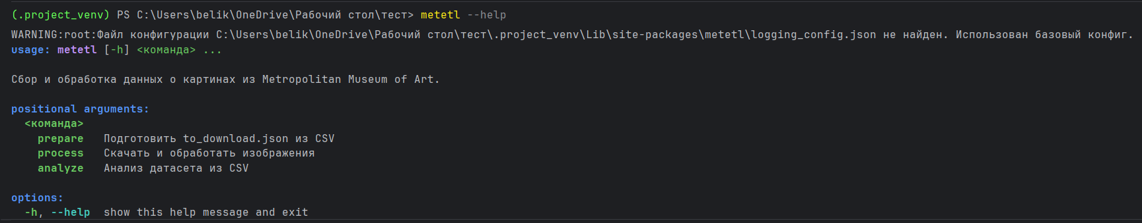
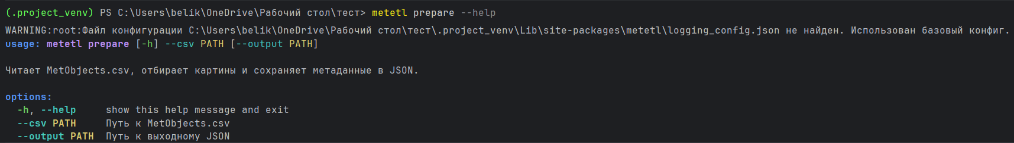
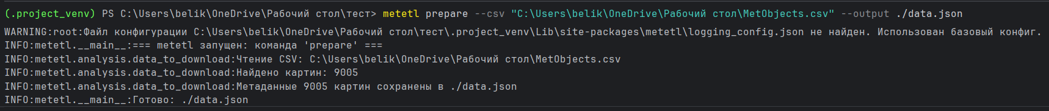
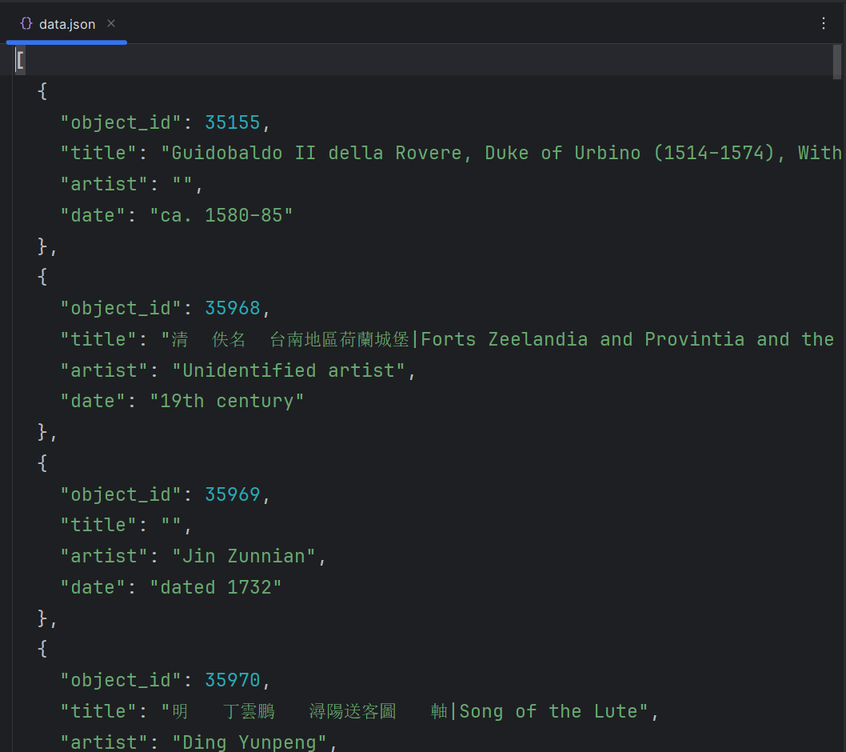
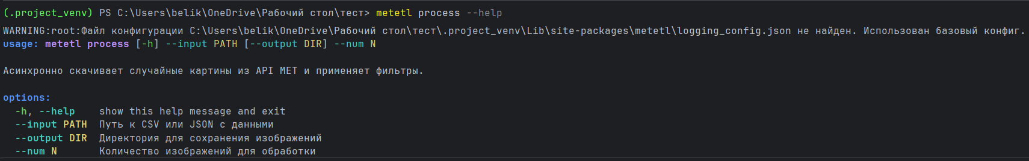
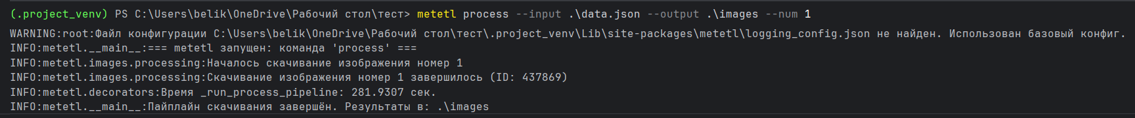
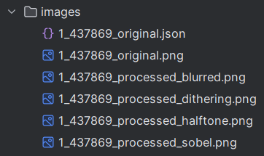
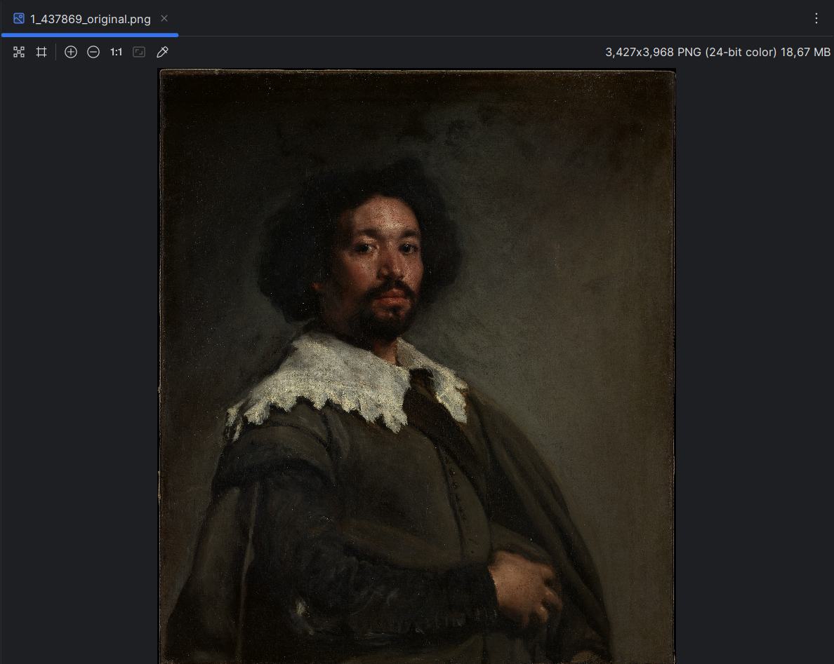
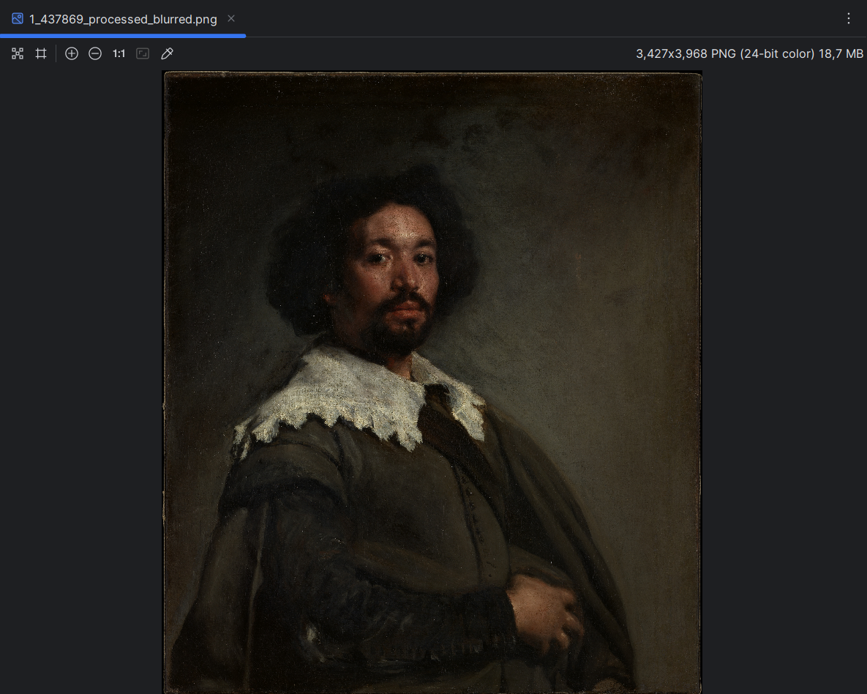
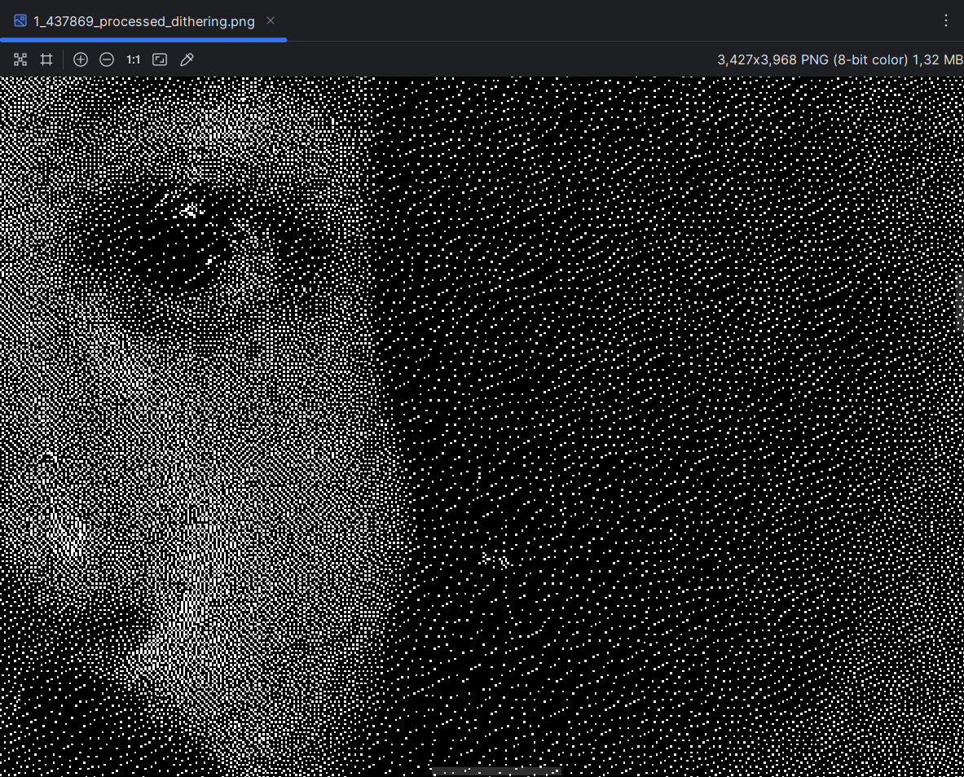
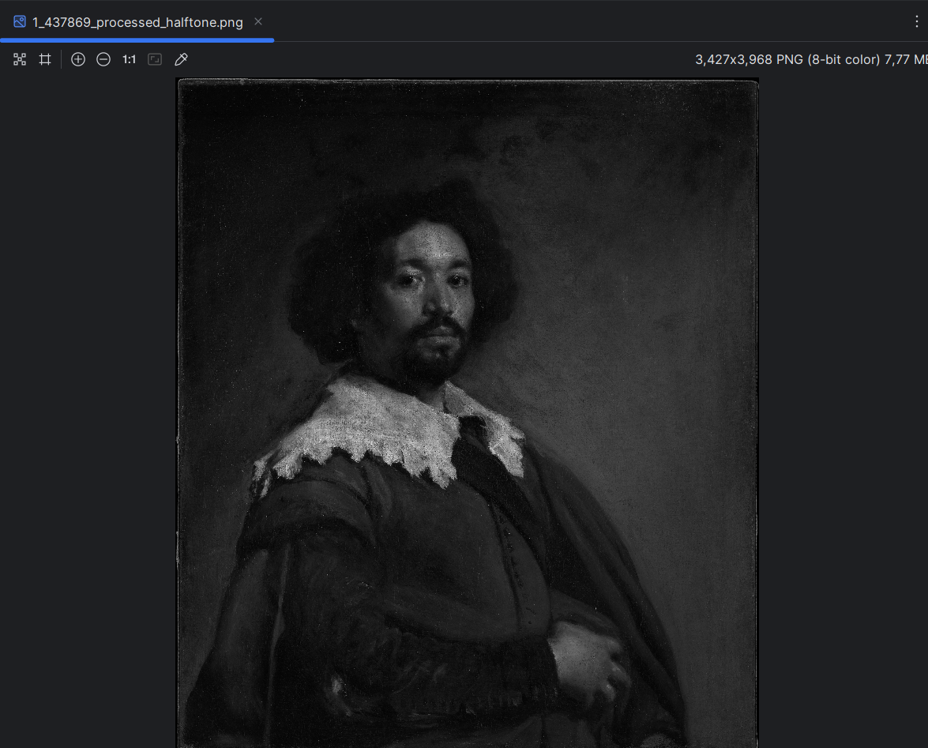
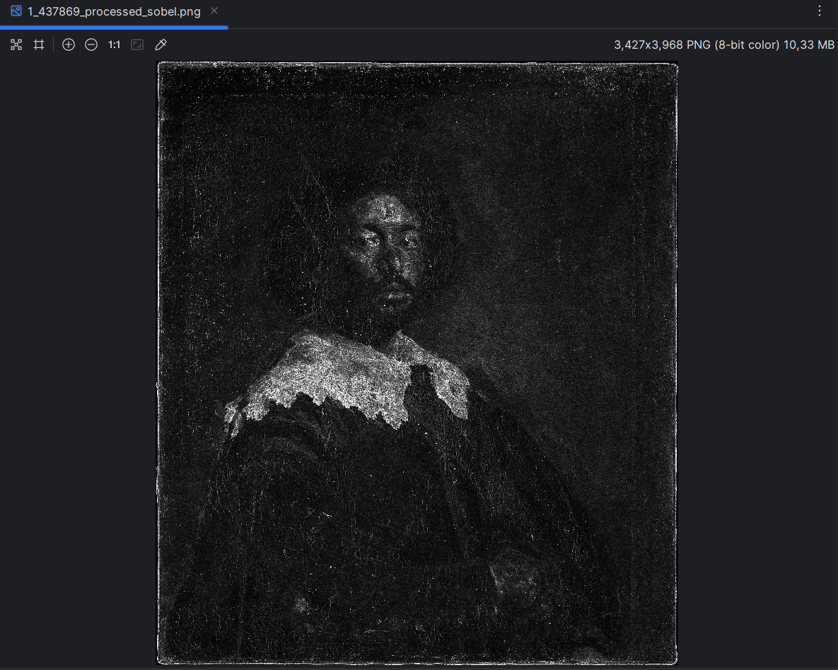
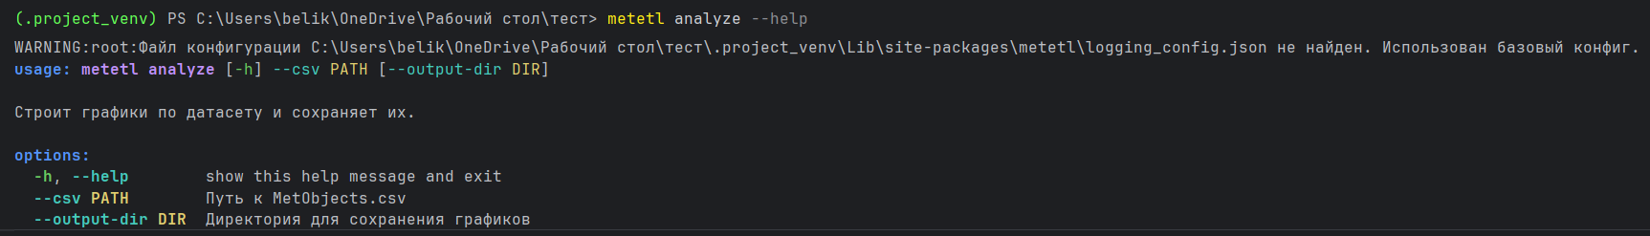
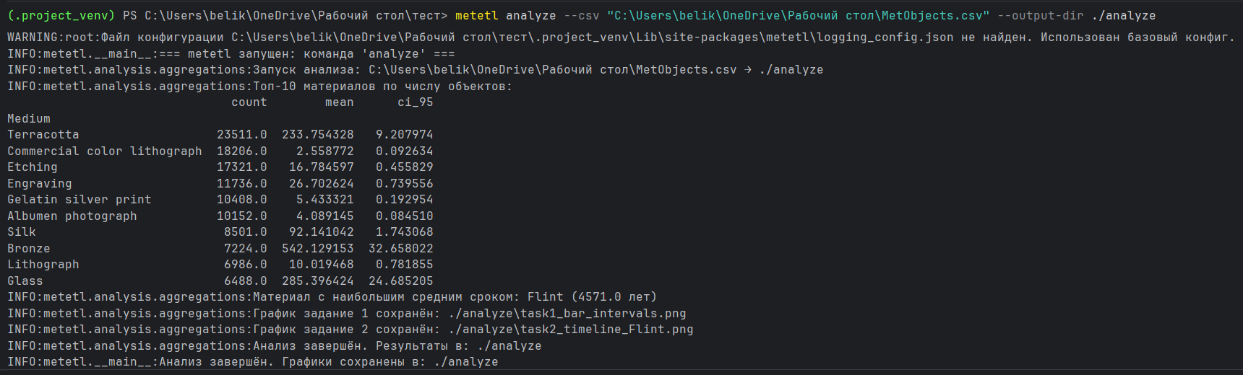
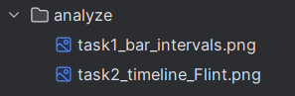
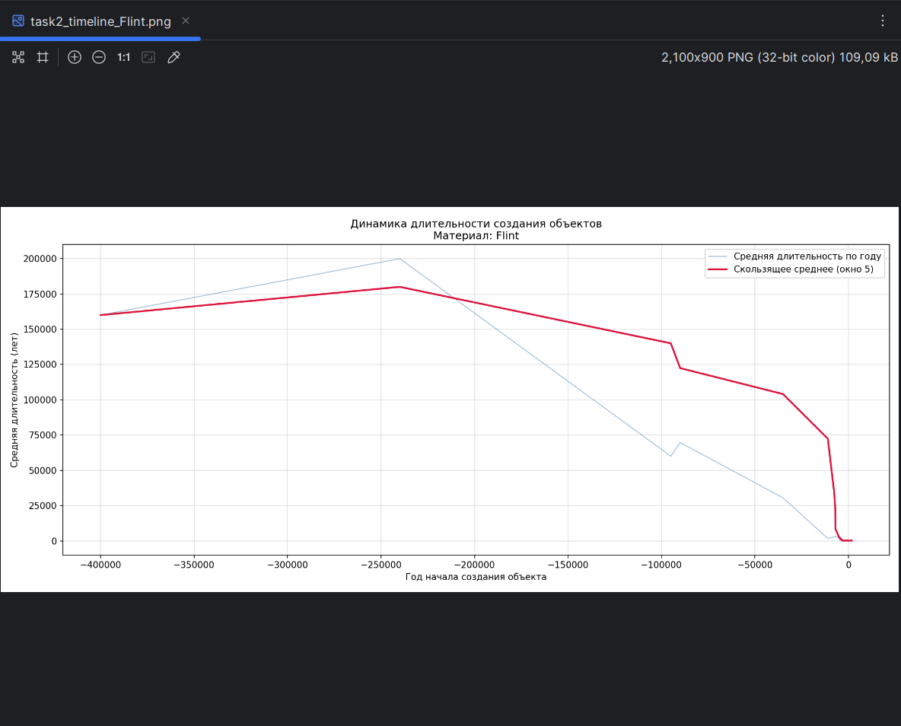

ЗАКЛЮЧЕНИЕ
В процессе работы удалось глубоко освоить и связать в единую систему ключевые технологии экосистемы Python. На базе библиотек NumPy и OpenCV были изучены механизмы низкоуровневой работы с графикой, что позволило вручную реализовать алгоритмы свёртки, дизеринга и фильтрации изображений. Переход на ООП-парадигму с применением датаклассов и механизма __slots__ помог выстроить защищенную архитектуру приложения и оптимизировать расход памяти.
Для работы с большими данными были освоены инструменты Pandas и Matplotlib, благодаря которым аналитический модуль обрабатывает миллионные строки CSV-датасета в один проход через генераторные пайплайны, не перегружая RAM. Наконец, внедрение гибридного движка на основе Asyncio и Multiprocessing позволило избавиться от сетевых задержек за счет асинхронного ввода-вывода через aiohttp и aiofiles, а также обойти ограничения GIL, распределив тяжелую математику свёрток параллельно по ядрам процессора.
Финальный рефакторинг с интеграцией промышленного логирования и парсера argparse объединил все наработки в удобный CLI-интерфейс. Итогом семестра стало не просто написание рабочей программы, а приобретение реального опыта проектирования, профилирования и пакетирования распределенных программных продуктов.

СПИСОК ИСПОЛЬЗОВАННЫХ ИСТОЧНИКОВ
- Васильев А. Программирование на Python в примерах и задачах. – Москва : Эксмо, 2021. – 616 с. – (Российский компьютерный бестселлер). – ISBN 978-5-04-103199-2. (дата обращения: 21.02.2026).
- Бейдер Д. Чистый Python. Тонкости программирования для профи : пер. с англ. – СПб. : Питер, 2018. – 288 с. : ил. – (Серия «Библиотека программиста»). – ISBN 978-5-4461-0803-9. – Ориг.: Bader D. Python Tricks: A Buffet of Awesome Python Features. – [Б. м.] : Dan Bader, 2017. – ISBN 978-1775093305. (дата обращения: 21.02.2026).
- Лутц М. Изучаем Python, том 1 : пер. с англ. – 5-е изд. – СПб. : ООО "Диалектика", 2019. – 832 с. : ил. – ISBN 978-5-907144-52-1. – Ориг.: Lutz M. Learning Python. – 5th ed. – Beijing : O'Reilly, 2013. – ISBN 978-1-449-35573-9. (дата обращения: 01.03.2026).
- Лутц М. Изучаем Python, том 2 : пер. с англ. – 5-е изд. – СПб. : ООО "Диалектика", 2020. – 720 с. : ил. – ISBN 978-5-907144-53-8. – Ориг.: Lutz M. Learning Python. – 5th ed. – Beijing : O'Reilly, 2013. – ISBN 978-1-449-35573-9. (дата обращения: 01.03.2026).
- Рамальо Л. Python. К вершинам мастерства : пер. с англ. А. А. Слинкина. – М. : ДМК Пресс, 2016. – 768 с. : ил. – ISBN 978-5-97060-384-0. – Ориг.: Ramalho L. Fluent Python. – Sebastopol : O'Reilly Media, 2015. – ISBN 978-1-491-94600-8. (дата обращения: 01.03.2026).
- Маккинли У. Python и анализ данных : пер. с англ. А. А. Слинкина. – М. : ДМК Пресс, 2015. – 482 с. : ил. – ISBN 978-5-97060-315-4. – Ориг.: McKinney W. Python for Data Analysis. – Sebastopol : O'Reilly Media, 2013. – ISBN 978-1-449-31979-3. (дата обращения: 12.03.2026).
- Grus J. Data Science from Scratch: First Principles with Python. – 2nd ed. – Sebastopol : O'Reilly Media, 2019. – ISBN 978-1-492-04113-9. (дата обращения: 12.03.2026).
- Ramalho L. Fluent Python. – 2nd ed. – Sebastopol : O'Reilly Media, 2022. – ISBN 978-1-492-05635-5. (дата обращения: 12.03.2026).
- Lutz M. Learning Python. – 6th ed. – Sebastopol : O'Reilly Media, 2025. – ISBN 978-1-098-17130-8. (дата обращения: 11.04.2026).
- VanderPlas J. Python Data Science Handbook. – Sebastopol : O'Reilly Media, 2016. – ISBN 978-1-491-91205-8. (дата обращения: 11.04.2026).

ПРИЛОЖЕНИЕ А
Ссылки на проект
Ссылка на github: https://github.com/steller3002/6305bellerse.git
Ссылка на TestPyPi: https://test.pypi.org/project/metetl-beller-010302D-6305/

